3月理论学习（李甜） 2025.3
【论文题目】 | “具身认知”  视野下的小学数学实验教学  庄曾曾
【学习摘要】 | 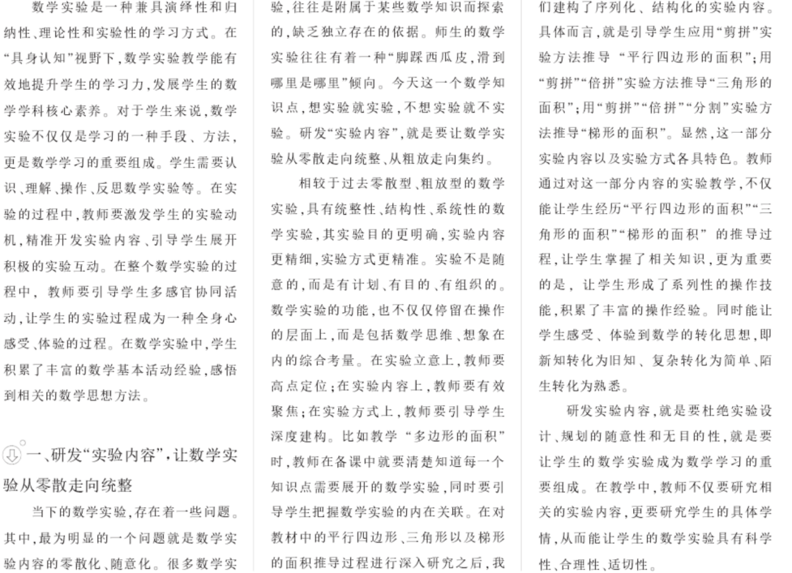
【学习反思】 | 数学实验对学生的独学品质和共学能力都提出了较高的要求。开展实验时需要学生全身心投入，进行自主操作、独立精思、质疑批判。复杂的实验常由多人合作，在教师指导和家长、专业人士的帮助下完成，更需要共学的能力。独学和共学的互补共生可有效激活数学实验的主体，促进其身心主动投入、协调发展。

